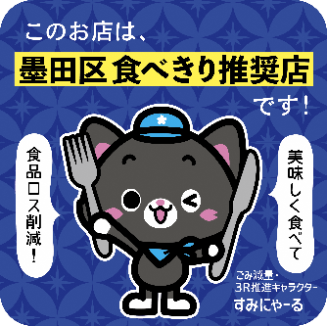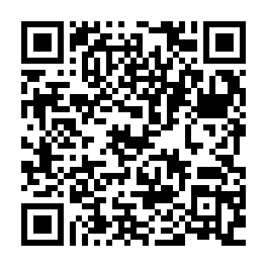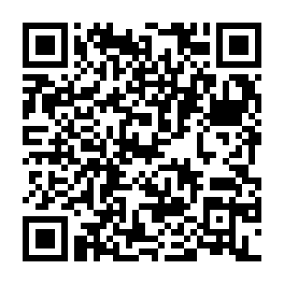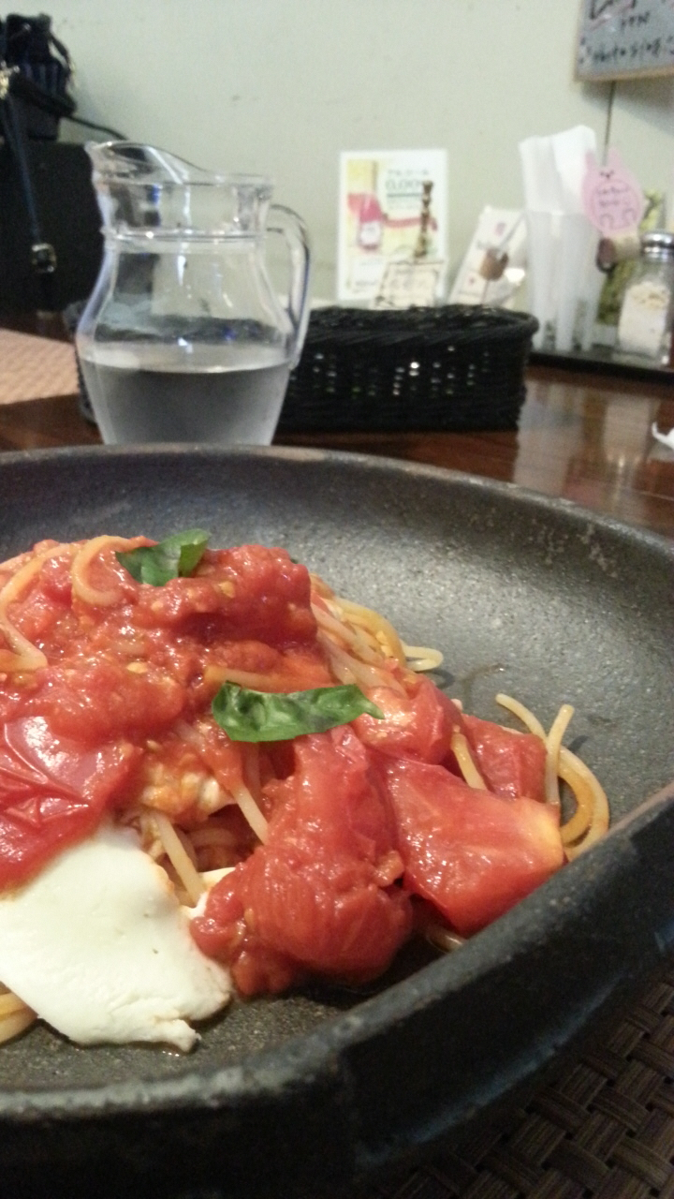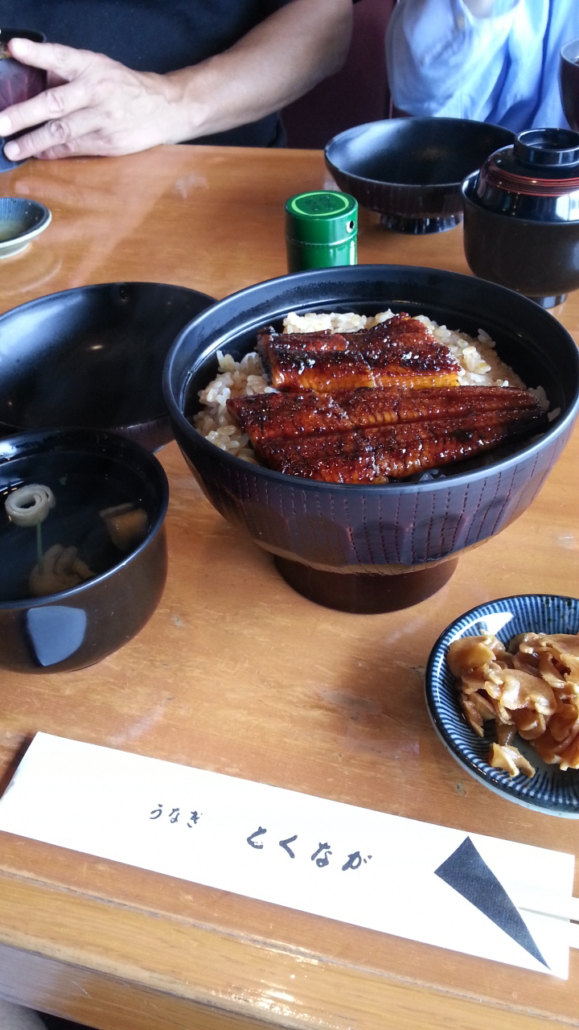

墨田区役所　環境政策課環境政策担当　電話：5608-6209　FAX：5608-1452

メールアドレス：KANKYOUSEISAKU@city.sumida.lg.jp

〒130-8640 墨田区吾妻橋一丁目２３番20号

登録申請書はこちら

１　食べきり推奨店 認定ステッカーをお渡しします。

２　墨田区ホームページにて、店舗のご紹介をします。

日本では、本来食べられるにも関わらず、捨てられてしまう食品（食品ロス）が年間４７２万トン（※）発生しています。

墨田区では、食品ロスの削減に取り組む飲食店・食料品販売店等を「墨田区食べきり推奨店」として登録し、その取組を広く周知する「墨田区食べきり推奨店登録事業」を実施しています。（※）令和４年度（２０２２年度）現在

認定ステッカー

登録大募集

登録大募集

登録大募集



食べきり推奨店

みんな利用してニャ

【食べきり推奨店一覧】

ご登録していただくと

**食べきり**

**推奨店**

問い合わせ先・申請書提出先

【対象店舗】

墨田区内で営業する飲食店、食料品販売店、食事を提供する宿泊施設

【登録要件】

次に掲げる取組項目のうち、１つ以上を実践する店舗

（１）食べ残しがないよう御飯、料理等の量その他食材の調節に対応

（２）食べ残しを削減するための働きかけ

（３）ばら売り、量り売り等による食料品の提供

（４）閉店時間、賞味期限間近等による割引販売

（５）食べ残し等の削減に向けた啓発活動の実施

（6）食品リサイクルの実施

（7）その他食べ残し等の削減に向けた取組

【登録方法】

登録申請書を記入し、すみだ清掃事務所へ提出してください。

登録申請書は右のコードからダウンロードできます。

登録するためには